ข่าวประจำวันที่ 17 กรกฎาคม พ.ศ.2558 หน้าที่ 1
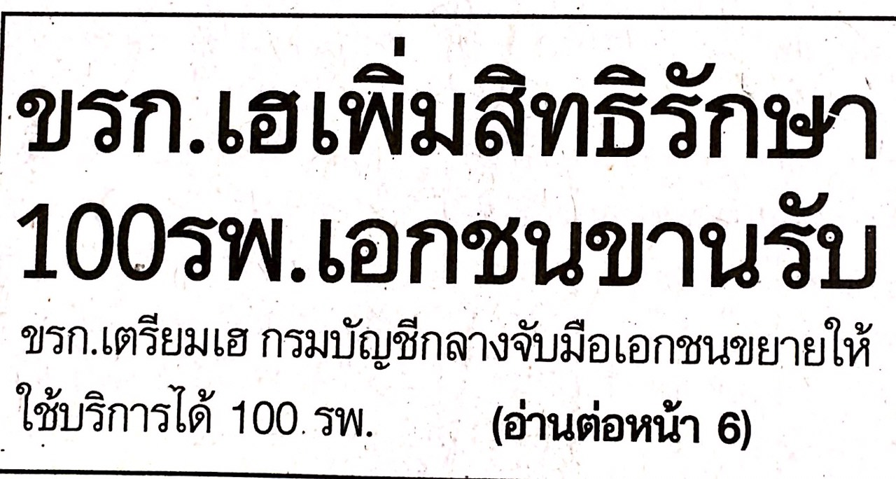

ข่าวประจำวันที่ 17 กรกฎาคม พ.ศ.2558 หน้าที่ 6
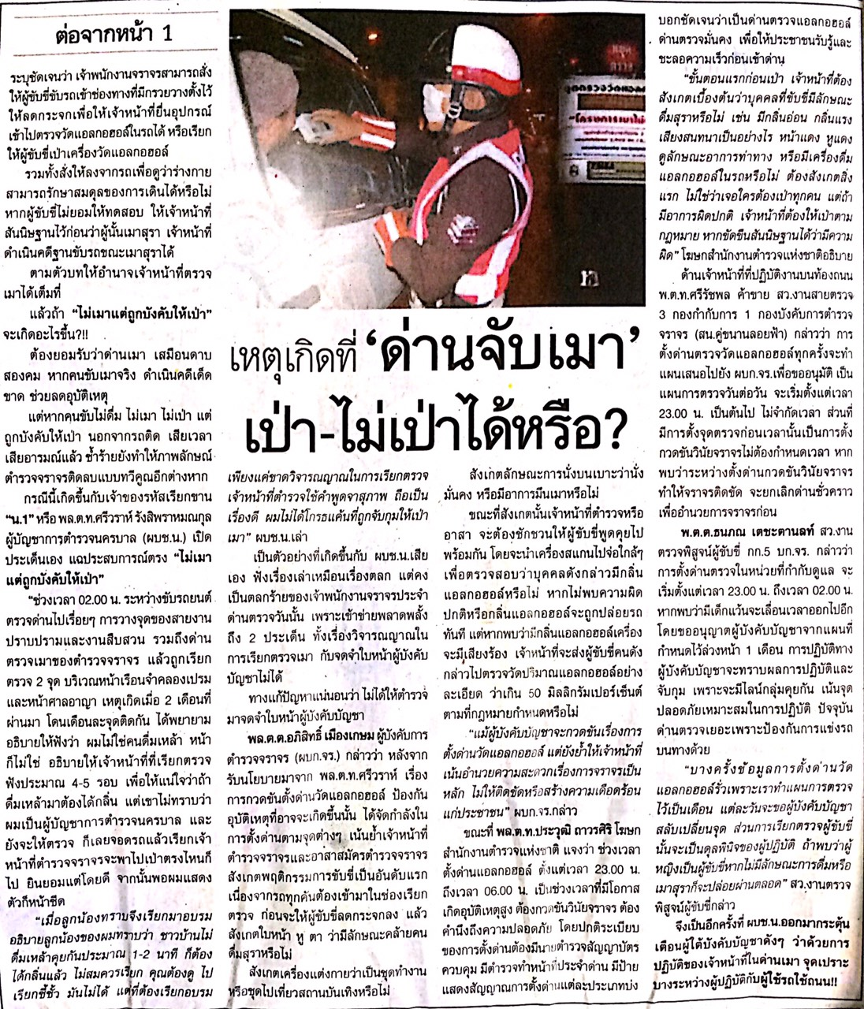

ข่าวประจำวันที่ 17 กรกฎาคม พ.ศ.2558 หน้าที่ 15
